**11 ПРОМЫШЛЕННАЯ ЭКОЛОГИЯ**

Экологический аспект – элемент деятельности предприятия, его продукция или услуги, которые могут оказывать воздействие на окружающую среду.

Для выявления экологических аспектов используются следующие источники информации:

– экологическая документация (статистическая отчетность по природопользованию и охране окружающей среды, результаты контроля содержания вредных веществ в выбросах, сбросах, результаты экологических аудитов, планы природоохранных мероприятий);

– данные о параметрах и объемах потребляемых ресурсов;

– результаты обследования организации природоохранными органами;

– документы, описывающие производственные операции и др.

К экологическим аспектам, оказывающим прямое воздействие на окружающую среду и здоровье человека, относятся:

– выбросы в атмосферу;

– сбросы сточных вод;

– образование отходов;

– загрязнение почвы;

– использование природных ресурсов, сырья и материалов, в том числе водопотребление;

– использование топливно-энергетических ресурсов;

– выделение энергии (тепло, излучения, вибрация, шум и т. д.).

Светодиодные лампы, испорченные и бывшие в употреблении, относятся к отходам IV класса опасности – малоопасным и утилизируются как ТБО. На территории цеха бытовой и промышленный мусор собирается в

урны, которые по мере накопления, не реже трех раз в неделю очищаются. Для централизованного сбора бытового мусора, уличного мусора, сбора отходов оборудованы контейнеры, размещённые в определённых местах и имеющие маркировку. Еженедельно контейнеры очищаются. Вывоз мусора осуществляется на городскую свалку или на пункты утилизации [31].

Определим экологические аспекты.

Схема материальных и энергетических потоков технологической операции разбраковки представлена на рисунке 11.1.

Экологические аспекты деятельности и виды воздействия экологических аспектов на окружающую среду представлены в таблице 11.1.

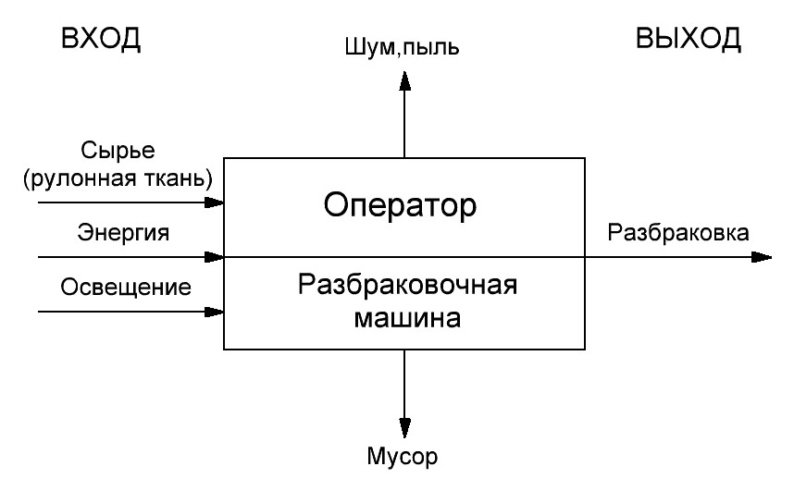

Рисунок 11.1 – Схема материальных потоков при работе оператора на разбраковочной машине

Таблица 11.1 – Экологические аспекты деятельности и виды воздействия экологических аспектов на окружающую среду

|  |  |  |  |
| --- | --- | --- | --- |
| Технологическая операция | Экологический аспект | Воздействие на окружающую среду | Предложения по сокращению воздействия |
| Перематывание материалов | Шум | Шумовое загрязнение | Современное оборудование, соблюдение технологического регламента, графика ППР |
| Пыль | Загрязнение атмосферы | Поддержка технической исправности системы вентиляции, своевременное проведение на них техническое обслуживание и соответствующие регулировки |
| Освещенность | Расход энергии | Использование энергосберегающих ламп |
| Отработанные лампы | Загрязнение ТБО | Централизованный сбор и утилизация |
| Энергия | Загрязнение атмосферы | Рационально использование |
| Мусор | Твердые отходы производства | Раздельный сбор. Переработка вторичного сырья |

Выводы:

1. Для улучшения экологической составляющей работы требуется:

- определять экологические аспекты – элементы деятельности организации, ее продукция или услуги, которые могут оказывать воздействие на окружающую среду;

- сформировать Программу управления окружающей средой (УОС) с учётом важности выявленных экологических аспектов и связанных с ними воздействий на окружающую среду;

- выявлять, минимизировать и предотвращать неблагоприятное воздействие производственной деятельности на окружающую среду, снижая выбросы вредных веществ в атмосферу и образование отходов;

- предотвращать и снижать риски загрязнения окружающей среды, связанные с аварийными ситуациями.

2. Идентифицированы экологические аспекты и определено влияние аспектов на окружающую среду при работе разбраковочной машины.